Shhh，伟材睡着了！

梁师母姐姐 李艳娜Selina Lee

「不要叫我梁牧师，叫我伟材。」 是的，伟材，我们是亲人，是家里至亲的兄弟姐妹关系，我以有一位这样坚毅不挠、刻苦勤劳、风趣幽默、谦和睿智的妹夫为傲！你永远带着阳光般亲切的笑容，难怪连年幼的孙儿都喜欢你的抱抱。

2019年初，兄弟姐妹为了逗年迈的妈妈开心，安排了一次世纪船河之旅，途中赞美敬拜神，你带领我们查考歌罗西书，各人分享在主里领受的信心、爱心和盼望，推着坐在轮椅的妈妈畅游，沿途你就担任我们的御用摄影师，乐也融融的情景，成为我们永久美好的回忆。

伟材，每次我们的家庭聚会，若有点点空余的时间你就坐在沙发呼呼入睡了，「Shhh…伟材睡著了！」我们深知你为著神的事工辛劳，总不忍打扰你的小休。若然不是你心怀爱人灵魂的热耽，若然不是你对差传宣教事工的委身，若然不是你忠于天父托付的使命，何能甘之若饴，留下佳美脚踪！

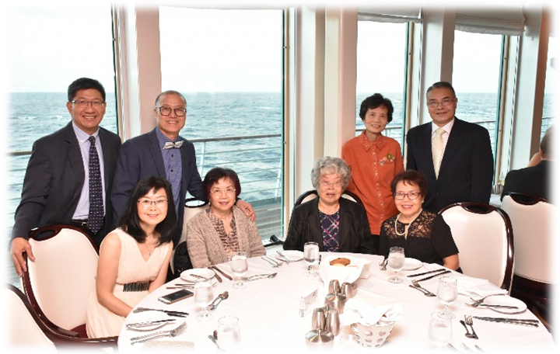
「Shhh..., 伟材睡着了！在主耶稣怀中睡着了! 」伟材，我们相约另一个世纪之旅在荣美天家，继续永不止息唱诗敬拜神！

忠诚竭力事主 慈柔良牧笑颜
彰神荣耀美善 永烙心扉怀念




《环球华人宣教学期刊》第六十八期 Vol 7, No 2 (April 2022)

